**DENOMINACION DE JUEGO: “EL SAPITO PREGUNTÓN”**

1. DATOS GENERALES:
2. GRADO : CUARTO “A”
3. DOCENTE : SALOME ASQUI QUISPE
4. AREAS : Matemática, Comunicación
5. COMPETENCIA:

Resuelve problemas de cantidad.

1. CAPACIDAD:

- Traduce cantidades a expresiones numéricas.

- Comunica su comprensión sobre los números y las operaciones.

- Usa estrategias y procedimientos de estimación y cálculo.

- Argumenta afirmaciones sobre las relaciones numéricas y las operaciones.

1. DESEMPEÑO:

Expresa su comprensión del valor de posición de un dígito en números de hasta cuatro cifras los representa mediante equivalencias; expresa mediante representaciones, la comprensión de las nociones de multiplicación, sus propiedades conmutativa y asociativa, y las nociones de la división (como reparto y agrupación), Representa de diversas formas su comprensión de la noción de fracción como parte de la unidad y las equivalencias entre fracciones usuales. Para esto usa lenguaje numérico.

1. DESCRIPCIÓN Y/ O ANTECEDENTES:

El juego del sapo, fue y es practicado en diferentes países como Perú, Uruguay, Ecuador, Bolivia y Argentina. Fundamentalmente es un juego de lanzamiento de precisión múltiple donde se intenta introducir un determinado número de fichas, o discos de hierro u otro material, en los múltiples agujeros que existen en la mesa del sapo, algunos de ellos tienen obstáculos que dificultan la precisión del lanzamiento. La mesa del juego en este caso es de madera. En la parte superior tiene varios agujeros, en el centro un sapo sentado con la boca abierta, delante de la misma un molino, a los lados dos puentes y dos agujeros. Las partidas se suelen celebrarse a diez tiradas. Si la moneda entra en la boca del sapo se obtiene el máximo puntaje.

Algunos le atribuyen el origen de este juego a una leyenda Inca. En esta cultura los sapos eran venerados por sus poderes mágicos. En los días festivos se arrojaban piezas de oro en los lagos, siendo que si un sapo saltaba y comía la pieza, este se convertía en oro y se le concedía un deseo al tirador. En homenaje a tantos deseos hechos realidad el Inca manda a construir un gran Sapu de oro, con el cual se divertía toda la realeza.

1. MATERIALES:

- 1 caja de cartón

- Tijeras

- Plumones gruesos de distintos colores.

- Tapitas de botellas descartables.

- Cartulinas

- Papelógrafos

- Cinta de embalaje

- Plumones acrílicos

- Pizarrín casero

1. PROCEDIMIENTO:

Primero preparamos la caja de cartón para el juego, trazamos una marca en sus tres lados a una altura de 8 cm y en el lado sobrante a 18 cm de altura para que las fichas no se pasen. Luego preparamos con el cartón sobrante dos tiras largas del tamaño del largo del cartón y la altura indicada, dos tiras cortas para cruzarlas con otras cintas, de modo que dentro de la caja se obtenga nueve divisiones.

1. REGLAS/ NORMAS DEL JUEGO:

- Organizar a los estudiantes en grupos de 4 integrantes y asignarlos un nombre.

- Se les hace entrega de 5 fichas a cada integrante del grupo para el juego.

- Los estudiantes se ubican a 3 metros del sapito preguntón.

- Cada grupo elige un coordinador para que organice el turno de sus integrantes.

- El coordinador anota en el tablero el valor de las fichas que obtiene el participante.

- Cada participante tendrá la oportunidad de lanzar tres ruedas de juego hasta lograr las fichas necesarias.

- A la indicación de la maestra todos los participantes resuelven los datos de la ficha para obtener el número del sapito preguntón.

- El responsable registra en el tablero el valor que la ficha indica.

- Se hace ganador el grupo que ha cometido menor error en la rueda de los juegos.

1. LOGROS OBTENIDOS Y/O APORTE PEDAGOGICO

Promover la comprensión de los números expresados según el valor posicional.

Uso de estrategias pertinentes para la solución de situaciones retadoras.

Comprensión del sistema de numeración decimal y problemas.

1. VALORES:

- Honestidad

- Perseverancia

- Solidaridad

- Empático

1. 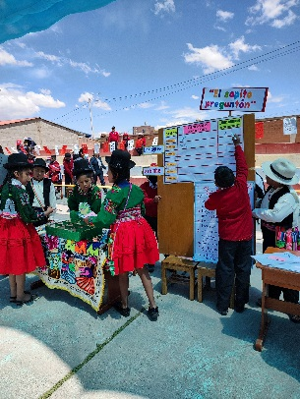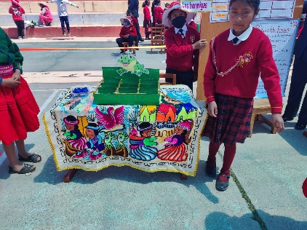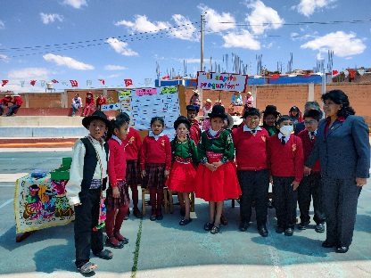FOTOS INICIO - DURANTE - DESPUES / ESTUDIANTES/ DOCENTES /PPFF.

SAPITO PREGUNTÓN 2

SAPITO PREGUNTÓN 1

SALOME ASQUI QUISPE

SAPITO PREGUNTÓN 3

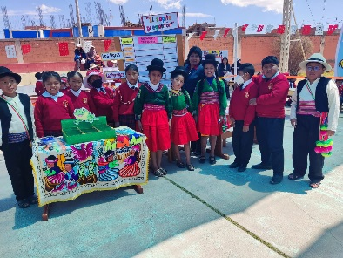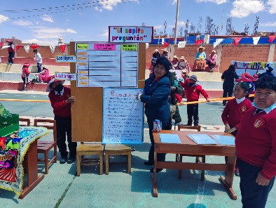

SAPITO PREGUNTÓN 4

SAPITO PREGUNTÓN 5